欧盟美女官员身陷“卡塔尔门”

原创 有里儿有面 [有理儿有面](javascript:void(0);)

**有理儿有面**

微信号 youli-youmian

功能介绍 你说是不是

2022-12-19[原文](https://mp.weixin.qq.com/s?__biz=Mzg3MjEyMTYyNg==&mid=2247578007&idx=1&sn=6fd83893dba933c59e04108aa25d439a&chksm=cef7e5e2f9806cf41d02eefc0ccb3eb90907f456963fed50161f16704e21292db57ea9b5e194&scene=27#wechat_redirect&cpage=214) 发表于

收录于合集





**全文共2653字，图片8张，预计阅读时间为8分钟。**

**文章首发于“有理儿有面”（youli-youmian），欢迎大家在朋友圈和微信群转发。**

**公众号及其他平台转载请在后台留言。**



▼

近日，就在欧盟忙着挥舞制裁大棒，对俄罗斯采取第九轮制裁措施时，而欧洲议会，却被腐败丑闻所笼罩。

12月9日，比利时警方搞了一次突袭，搜查“涉嫌腐败、洗钱和有组织犯罪”场所，并逮捕了8人，**其中包括欧洲议会副主席伊娃·凯莉。**比利时检方表示，凯莉涉嫌接受卡塔尔的贿赂，影响欧盟对卡塔尔的一些政策。很快，这起事件被外媒称之为“卡塔尔门”事件。

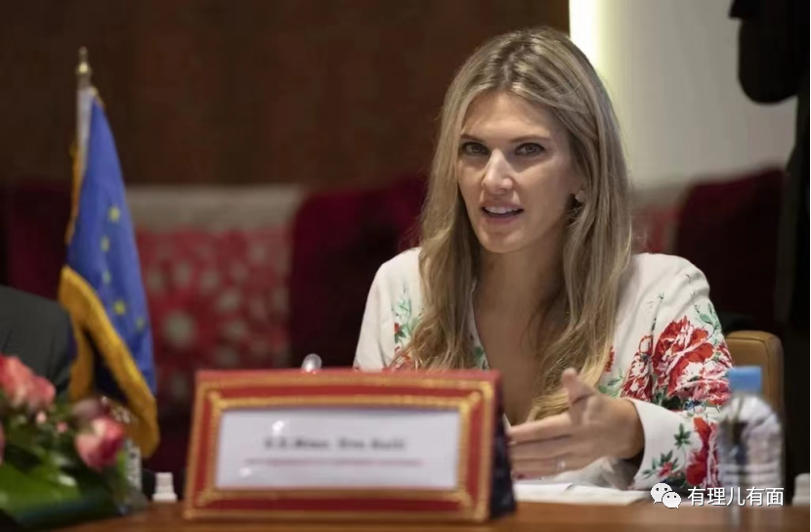

这个伊娃·凯莉到底是何许人也？

凯莉，女，希腊人，今年44岁，曾担任希腊著名电视节目主持人，2007年成为希腊国会最年轻的议员，2014年进入欧洲议会，2022年1月，她受欧洲议会所属社会民主党团（S&D）推举当选14位副议长之一，**职责范围包括欧盟和中东关系。**据《华盛顿邮报》报道，凯莉可以在需要的时候代替欧洲议会议长监督投票，且在行政、人事和组织问题上也有发言权。

凯莉曾被德国“明镜周刊”封为2011年度人物，形容她是“有前瞻视野的政治人物”，还被欧洲政治新闻媒体Politico在2018年选入“形塑布鲁塞尔的女性”之一，意指在布鲁塞尔这个欧盟总部最有影响力的女性。

这样一个既年轻又充满魅力的美女议员怎么会贪污腐败呢？她又是怎么和卡塔尔联系上的呢？

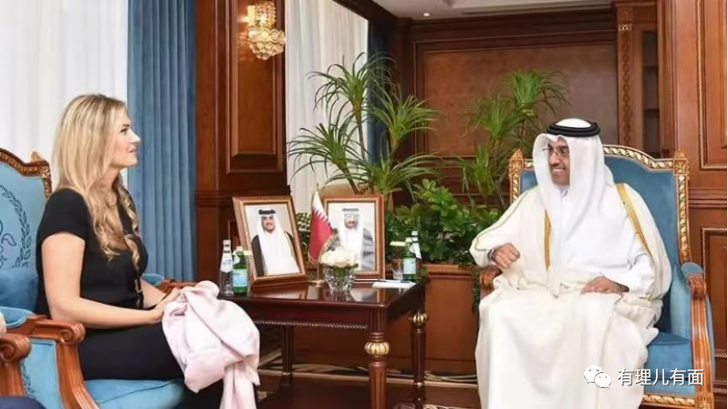

原来，卡塔尔此前一直因为移民、世界杯劳工等问题受到欧洲政界批评。而作为欧洲议会中东事务的代表，凯莉在上个月世界杯前夕前往卡塔尔，并同该国劳工部长埃马里进行了会晤。

接着，11月22日，凯莉在欧洲议会上发表演讲，指责部分欧洲议会议员欺凌和歧视卡塔尔，称卡塔尔举办的世界杯是“体育外交推动一个国家实现历史性转型的具体事例，该国的改革进程将激励整个阿拉伯世界”，并称赞这个海湾国家是“劳工权利的领跑者”。

**也正是在凯莉的推动下，欧洲议会才批准了卡塔尔公民无需申请签证，可自由前往欧洲申根区国家旅行的议案，还打算推进一个有关允许卡塔尔航空公司无限制进入欧盟市场的议案。**可谓是以一己之力为卡塔尔谋取了福利。

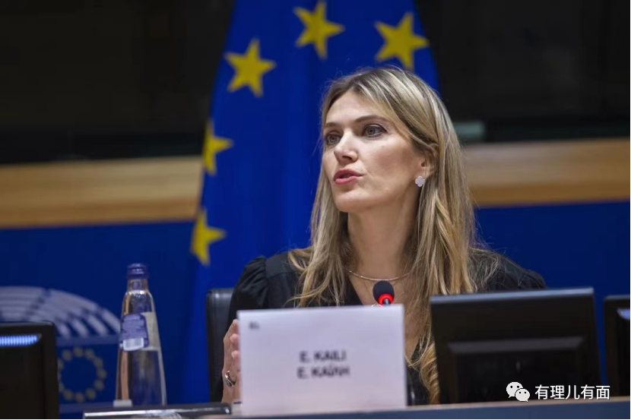

要知道，多年来，西方非政府组织一直在指责卡塔尔践踏数十万外籍劳工的基本人权。

三周前，欧洲议会还曾对让卡塔尔主办世界杯提出批评，并称“有可靠证据显示，有关贪腐和行贿的指控绝非空穴来风”。比利时检方也表示，他们一直怀疑某海湾国家试图影响欧洲议会的决定。尽管检察官并未点名，但知情人士称涉嫌行贿的海湾国家就是卡塔尔。

于是，今年7月以来，比利时警方就开始调查有关卡塔尔方面涉嫌贿赂欧盟官员的案件。经过近半年的调查，警方于12月9日展开突袭，搜查了19个场所，其中包括凯莉的住所和办公室。因为凯莉有外交豁免权，所以警方在搜查她的住所时，还把欧洲议会主席梅索拉叫来，在搜查现场作证。

不出意料，警方在凯莉的家中、她父亲的家中以及她在布鲁塞尔住的宾馆，搜到好几袋现金，加起来将近80万欧元，同时行动的意大利警方，在意大利前欧洲议员潘泽里的家中搜出60万欧元现金，加上其他场所所获，**一共查出约150万欧元现金。**

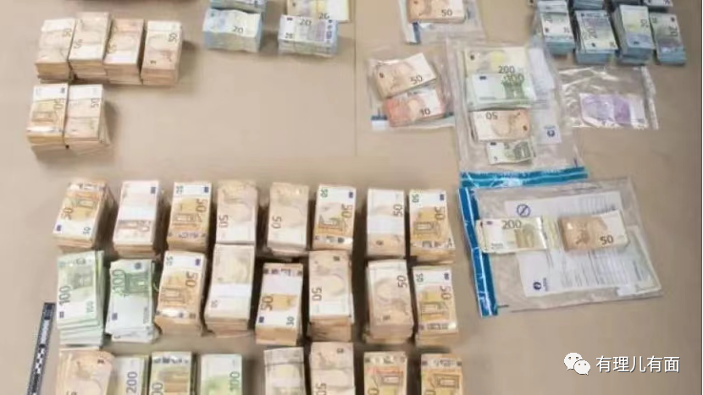

随后，凯莉和她的丈夫弗朗西斯科·乔治（担任另一位欧洲议员助理）、凯莉的父亲、潘泽里和他的女儿等人都被逮捕。凯莉和她家人的财产也被冻结。

12月15日，比利时《晚报》指出，凯莉的丈夫弗朗西斯科·乔治在调查中承认了自己曾收受来自卡塔尔方面的政治献金，同时也试图为凯莉所涉及的犯罪行为开脱。乔治还承认自己在“组织”中的角色是管理现金，并供述了可能接受贿赂的成员名字，比利时警方称这对于调查作出了“重要贡献”。

作为欧洲议会年轻的副主席，一个重要而又让人羡慕的岗位，本该廉洁奉公、恪尽职守，但凯莉是一着不慎满盘皆输。尽管她始终否认涉嫌“有组织性的犯罪、洗钱和贪腐行为”的指控，但欧洲议会还是在13日，以625票赞成、1票反对、2票弃权的压倒性票数，决定暂停她在欧洲议会的一切职能，而希腊政府也冻结了她的所有财产。

同时，她所属的欧洲议会政治团体社会民主进步联盟和希腊政党泛希腊社会主义运动党均将其除名。

曾经占据欧洲媒体最多版面的政治人物，如今这般登上新闻恐怕是凯莉最不愿、也是跌破最多眼镜的一次。可谓是升的有多高，摔的就有多疼。

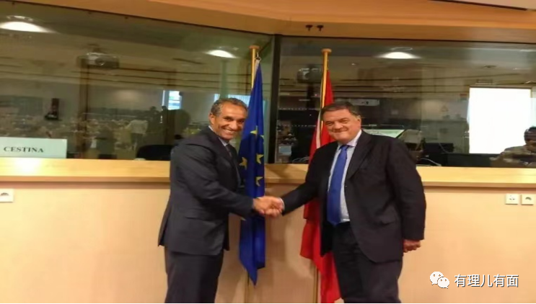

据比利时《摩根报》报道，摩洛哥也在司法视线内。文件提到，前意大利欧洲议员潘泽里被指控为卡塔尔和摩洛哥的利益，向其前议会同事施压，进行了“政治”干预，以收受礼物或酬金。

目前，摩洛哥方面未作出回应，卡塔尔方面则否认了任何关于不当行为的指控。凯莉的律师更是对媒体说，凯莉的立场很明确，那就是认为自己清白的，至于那几十万欧元的现金从哪里来的，做什么用的，律师表示“不知道”。

卡塔尔政府的一名发言人则称：“我们不知道调查的任何细节。任何声称卡塔尔政府有不当行为的指控都是严重错误的假消息。”

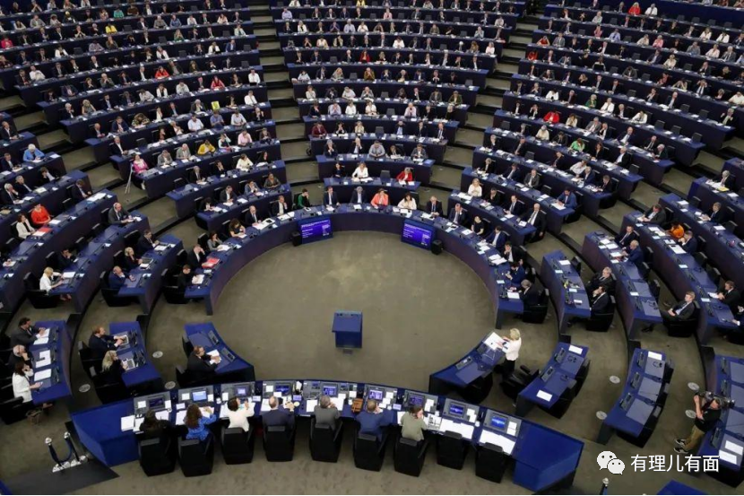

不过，欧洲议会还是对卡塔尔采取了一些惩罚措施。12月16日，欧洲议会高票通过一项决议，暂停了与卡塔尔相关的一切立法工作，包括签证自由化、欧盟-卡塔尔航空协议和相关的访问计划，并且这一决定将一直维持至调查结束。同时，卡塔尔代表将被禁止进入欧洲议会大楼。

**这起腐败案令欧洲感到十分震惊，欧洲议会不少议员表示，这是欧盟迄今为止最大的丑闻之一，而且因为牵涉欧盟以外的国家，性质显得更为严重。**

欧盟委员会主席冯德莱恩表示，此事撼动了民众对欧洲机构的信心，相关指控“非常严重”，她呼吁设立新的道德部门监察欧洲议会。欧洲议会主席梅索拉称：“开放、自由、民主的社会正受到攻击。”

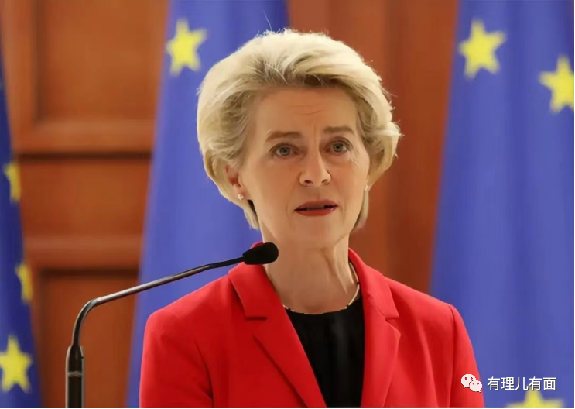

长期以来，欧洲议会缺乏自身监督和惩罚机制，这起贪腐案件只被挖出了冰山一角，欧洲议会尚且如此，欧盟委员会难道不存在问题吗？

如今在欧盟内部，被质疑腐败的官员不在少数，可谓人人自危。

欧盟的最新声明表示，会全力配合比利时警方调查案件，但这起贪腐丑闻已经遭到匈牙利总理欧尔班嘲讽，他在推特上写道：“欧洲议会，早上好。”推文配图是1981年的一张美国前总统里根和老布什与一群人开怀大笑的照片。照片上的文字写道：“他们说欧洲议会真的关心匈牙利的腐败问题。”

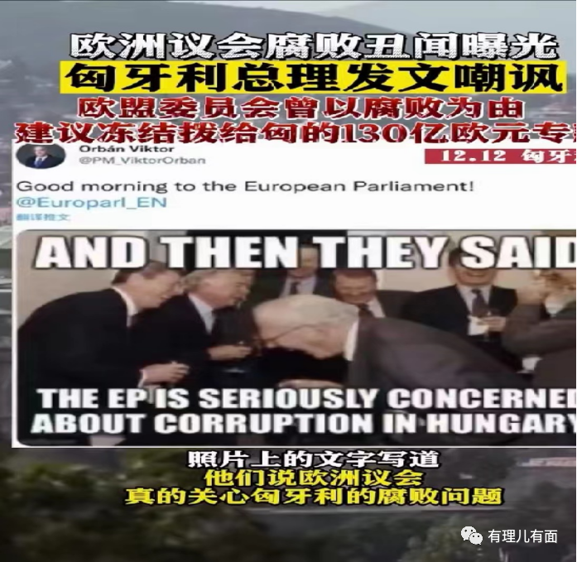

在欧盟眼里，如果收英美的钱去谴责俄罗斯并推动制裁，那这个收钱就是政治正确。而凯莉收卡塔尔钱后不再攻击卡塔尔，为卡塔尔说出真相，就是贪污腐败，这就是典型的双重标准。

打铁还须自身硬。欧洲议会作为欧盟的立法、监督和咨询机构，向来以“高透明度”的标签自我标榜，但本次曝出丑闻无疑动摇了外界对欧盟机构的信心。如果欧盟内部可以如此腐败，那么欧盟的政策是否能保证为了各成员国利益着想呢？不管怎样，此次“卡塔尔门”丑闻事件都将欧洲议会始终抹不掉的污点。

**图片源自网络**





**关注公众号：**

**有理儿有面**

**理   性｜   揭   秘｜   探   讨**







### 精选留言

用户设置不下载评论